נושא הדף: הלכות פורים
מחבר: אוריאל אסולין
כיתה: ז

לפניכם ציורים המסמלים הלכות מתוך פרק קי"ד, מצאו כל הלכה היכן היא כתובה, ואת ההלכה בקצרה.

באיזו הלכה מדובר? __________
ההלכה בקצרה_____________________________ _____________________________________________________________________________________________________________________
באיזו הלכה מדובר? __________
ההלכה בקצרה_____________________________ _____________________________________________________________________________________________________________________

באיזו הלכה מדובר? __________
ההלכה בקצרה_____________________________ _____________________________________________________________________________________________________________________

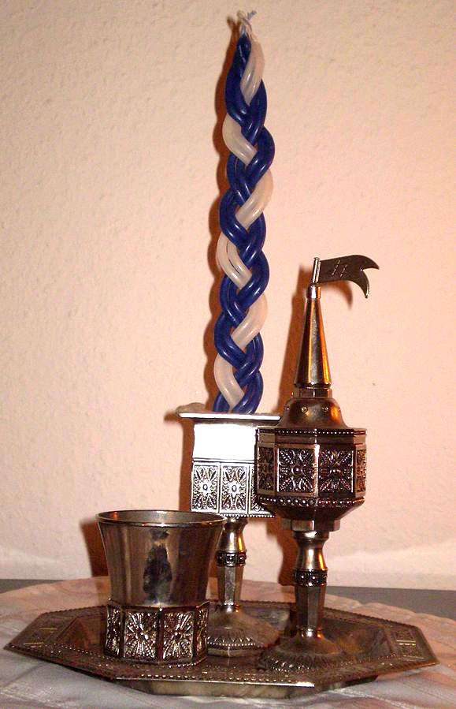
באיזו הלכה מדובר? __________
ההלכה בקצרה_____________________________ _____________________________________________________________________________________________________________________

באיזו הלכה מדובר? __________
ההלכה בקצרה__________________________________________________________________________________________________________________________________________________

לפניכם ציורים המסמלים הלכות מתוך פרק קי"ד, מצאו כל הלכה היכן היא כתובה, ואת ההלכה בקצרה.
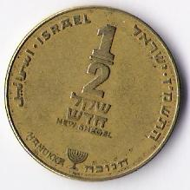
באיזו הלכה מדובר? __________
ההלכה בקצרה_____________________________ _____________________________________________________________________________________________________________________
באיזו הלכה מדובר? __________
ההלכה בקצרה_____________________________ _____________________________________________________________________________________________________________________

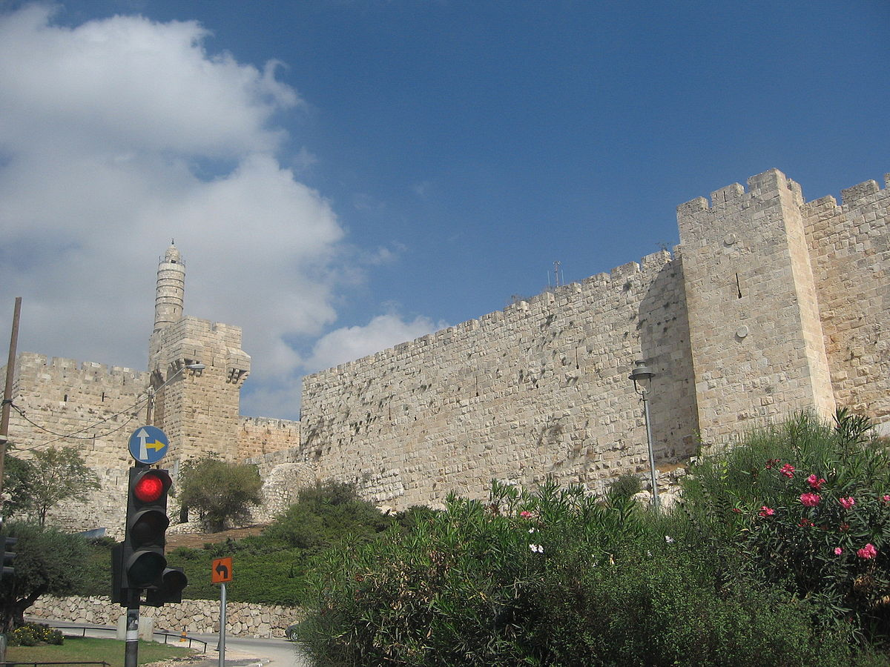
באיזו הלכה מדובר? __________
ההלכה בקצרה_____________________________ _____________________________________________________________________________________________________________________

באיזו הלכה מדובר? __________
ההלכה בקצרה_____________________________ _____________________________________________________________________________________________________________________


הלכות פורים בציורים
שוב פעם יש לפניכם ציורים המסמלים הלכות מתוך פרק קי"ד,
מצאו כל הלכה היכן היא כתובה, ואת ההלכה בקצרה.
שם התלמיד:
תאריך:

באיזו הלכה מדובר? __________
ההלכה בקצרה_____________________________ _____________________________________________________________________________________________________________________
באיזו הלכה מדובר? __________
ההלכה בקצרה_____________________________ _____________________________________________________________________________________________________________________
באיזו הלכה מדובר? __________
ההלכה בקצרה_____________________________ _____________________________________________________________________________________________________________________
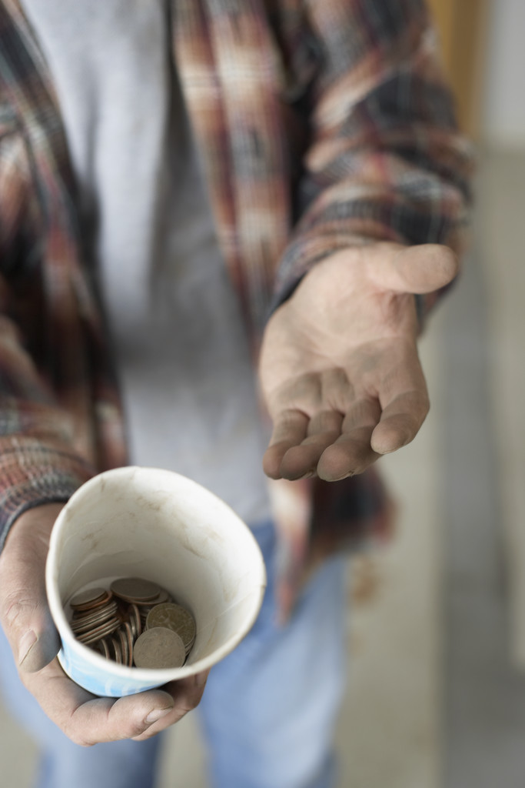
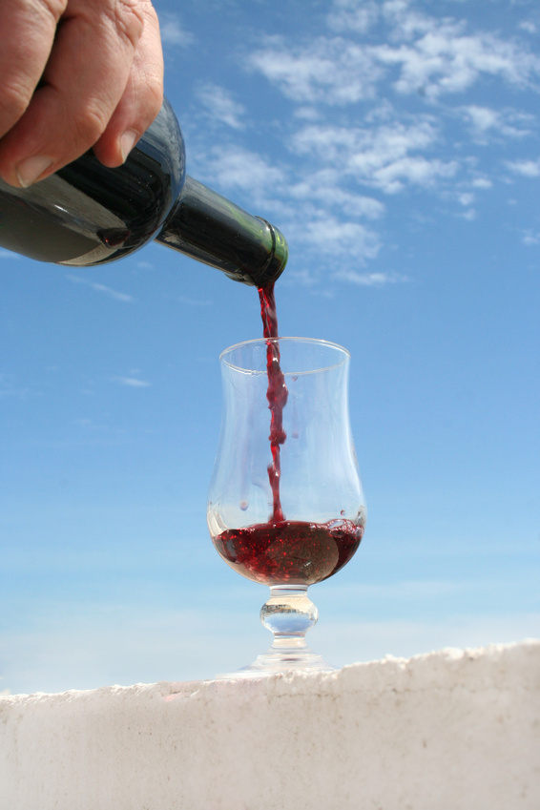
באיזו הלכה מדובר? __________
ההלכה בקצרה_____________________________ _____________________________________________________________________________________________________________________

